**Arbiter 모듈 확장 API**

**( 확장 지침서 )**

2018. 8. 1. Ver 1.0



Contents

1. 검수 5

**1) JavaClass** 5

1. BaseClasses 5
   1. ValidationAll 5
   2. GeoServer 6
   3. Layer 6
   4. Option 6
2. Dialog 7
3. Loaders 8
4. ListAdapters 9
5. Validator 10

**2) Layout** 10

**3) JavaScript** 11

1. Validator 11

**4) 기존 코드 수정** 12

2. 레이어 13

**1) JavaClass** 13

1. BaseLayers 13
2. ListAdapters 13

**2) JavaScript** 14

1. Layers 14
2. Loaders 14

**3) 기존 코드 수정** 14

3. 이미지 15

**1) JavaClass** 15

1. BaseClasses 15
2. Capture 15
3. Dialog 16
4. ListAdapters 16

**2) Layout** 17

**3) 기존 코드 수정** 17

4. 검색 18

**1) JavaClass** 18

1. Dialog 18
2. ListAdapters 18

**2) Layout** 19

**3) 기존 코드 수정** 19

5. 언어지원 20

**1) JavaClass** 20

1. Dialog 20

**2) Values** 20

1. String 20

**3) 기존 코드 수정**

6. 기타 21

**1) ArbiterDialogs_Expansion** 21

**2) Map_Expansion** 22

**3) JSInterface** 22

**4) JavaScript** 23

**1. 검수**

* **모바일 아비터에 검수관련 모듈을 추가하여 검수를 진행할 수 있다.**

**1.1 JavaClass**

**1.1.1 BaseClasses**

* **구조**

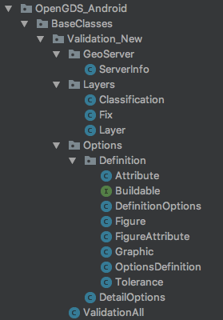

**1.1.1.1 ValidationAll**

* **설명 :** 최종 검수요청을 위한 Json 데이터 형식 클래스이다.

|  |
| --- |
| **Validation_New > ValidationAll** |
| 최종 검수 데이터 객체 클래스 |

**1.1.1.2 GeoServer**

* **설명 :** 검수요청 시 해당 레이어와 관련된 GeoServer 정보를 포함한다.

|  |
| --- |
| **Validation_New > GeoServer > ServerInfo** |
| 서버 정보 객체 클래스 |

**1.1.1.3 Layer**

* **설명 :** 검수요청 시 분류와 레이어 및 고정속성값에 관한 정보를 포함한다.

|  |
| --- |
| **Validation_New > Layers > Classification** |
| 검수 레이어 분류 객체 클래스 |
| **Validation_New > Layers > Fix** |
| 검수 고정 속성 객체 클래스 |
| **Validation_New > Layers > Layer** |
| 검수 레이어 객체 클래스 |

**1.1.1.4 Option**

* **설명 :** 검수요청 시 옵션값과 옵션의 추가옵션을 설정한다.

|  |
| --- |
| **Validation_New > Options > DetailOptions** |
| 검수 세부 옵션 객체 클래스 |
| **Validation_New > Options > Definition > Attribute** |
| 검수 속성 객체 클래스 |
| **Validation_New > Options > Definition > Buildable** |
| 검수 옵션 빌더 인터페이스 |
| **Validation_New > Options > Definition > DefinitionOptions** |
| 검수 세부 옵션 정의 클래스 |
| **Validation_New > Options > Definition > Figure** |
| 검수 수치 객체 클래스 |
| **Validation_New > Options > Definition > FigureAttribute** |
| 검수 수치 속성 객체 클래스 |
| **Validation_New > Options > Definition > Graphic** |
| 검수 그래픽 객체 클래스 |
| **Validation_New > Options > Definition > OptionsDefinition** |
| 검수 옵션 정의 객체 클래스 |
| **Validation_New > Options > Definition > Tolerance** |
| 검수 오차 객체 클래스 |

**1.1.2 Dialog**

* **구조**

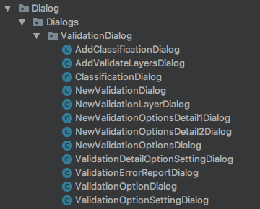

* **설명 :** 분류, 레이어 선택, 세부 옵션 설정 등 검수와 관련된 다이얼로그이다.

|  |
| --- |
| **ValidationDialog > AddClassificationDialog** |
| 검수 레이어 속성 추가 다이얼로그 |
| **ValidationDialog > AddValidateLayersDialog (이전 Ver.)** |
| 검수 레이어 다이얼로그 |
| **ValidationDialog > ClassificationDialog** |
| 검수 레이어 분류 추가 다이얼로그 |
| **ValidationDialog > NewValidationDialog (신규 Ver.)** |
| 검수 다이얼로그 |
| **ValidationDialog > NewValidationLayerDialog (신규 Ver.)** |
| 검수 레이어 설정 다이얼로그 |
| **ValidationDialog > NewValidationOptionsDetail1Dialog (신규 Ver.)** |
| 검수 세부 옵션(Tolerance) 설정 다이얼로그 |
| **ValidationDialog > NewValidationOptionsDetail2Dialog (신규 Ver.)** |
| 검수 세부 옵션(Attribute) 설정 다이얼로그 |
| **ValidationDialog > NewValidationOtionsDialog (신규 Ver.)** |
| 검수 레이어 옵션 설정 다이얼로그 |
| **ValidationDialog > ValidationDetailOptionSettingDialog (이전 Ver.)** |
| 검수 세부 옵션 설정 다이얼로그 |
| **ValidationDialog > ValidationErrorReportDialog (이전 Ver.)** |
| 검수 결과 에러 레포트 표시 다이얼로그 |
| **ValidationDialog > ValidationOptionDialog (이전 Ver.)** |
| 검수 옵션 다이얼로그 |
| **ValidationDialog > ValidationOptionSettingDialog (이전 Ver.)** |
| 검수 옵션 설정 다이얼로그 |

**1.1.3 Loaders**

* **구조**



* **설명 :** 기존 검수 데이터를 DB로부터 불러오는 패키지이다.

|  |
| --- |
| **ValidationLayersListLoader** |
| 검수 데이터를 DB로부터 불러오는 클래스 |

**1.1.4 ListAdapters**

* **구조**

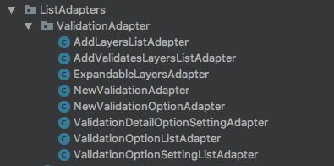

* **설명 :** 검수 다이얼로그에 들어가는 리스트 및 데이터 처리를 위한 어댑터이다.

|  |
| --- |
| **ValidationAdapter > AddLayersListAdapter** |
| 주소 검색 다이얼로그 |
| **ValidationAdapter > ExpandableLayersAdapter** |
| 검수 레이어 분류 추가 다이얼로그 |
| **ValidationAdapter > NewValidationAdapter** |
| 검수 다이얼로그 |
| **ValidationAdapter > NewValidationOptionAdapter** |
| 검수 레이어 설정 다이얼로그 |
| **ValidationAdapter > ValidationDetailOptionSettingAdapter (이전 Ver.)** |
| 검수 세부 옵션(Attribute) 설정 다이얼로그 |
| **ValidationAdapter > ValidationOptionListAdapter (이전 Ver.)** |
| 검수 레이어 옵션 설정 다이얼로그 |
| **ValidationAdapter > ValidationOptionSettingListAdapter (이전 Ver.)** |
| 검수 레이어 옵션 설정 다이얼로그 |

**1.1.5 Validator**

* **구조**



* **설명 :** 검수 다이얼로그에 들어가는 리스트 및 데이터 처리를 위한 어댑터이다.

|  |
| --- |
| **Validator > ValidationManagement** |
| 에러 네비게이터, 검수기록을 관리하는 검수 매니저 클래스 |

**1.2 Layout**

* **설명 :** 검수 다이얼로그의 레이아웃을 구성한다.

|  |
| --- |
| **add_fix.xml** |
| 검수 레이어 고정속성 추가 리스트뷰 레이아웃 |
| **add_layer_dialog.xml** |
| 검수 레이어 추가 레이아웃 |
| **add_validate_layers_dialog.xml (이전 Ver.)** |
| 검수 레이어 다이얼로그 레이아웃 |
| **add_validate_layers_item.xml (이전 Ver.)** |
| 검수 레이어 리스트 레이아웃 |
| **child_item.xml** |
| ExpandableListView에 child로 추가되는 레이아웃 |
| **classification_dialog.xml** |
| 검수 레이어 분류 추가 다이얼로그 레이아웃 |
| **classification_list_item.xml** |
| ExpandableListView에 parent로 추가되는 레이아웃 |
| **detail_option_1.xml** |
| 검수 세부 옵션 수치, 조건 선택 다이얼로그 레이아웃 |
| **detail_option_2.xml** |
| 검수 세부 옵션 속성명, 수치, 간격, 조건 선택 다이얼로그 레이아웃 |
| **new_validation_list_item.xml** |
| 검수 분류 리스트 레이아웃 |
| **row.xml** |
| Table의 row형성시 필요한 레이아웃 |
| **validation_detail_option_setting_dialog.xml (신규 Ver.)** |
| 검수 세부 옵션 설정 다이얼로그 레이아웃 |
| **validation_detail_option_setting_list_item.xml (신규 Ver.)** |
| 검수 세부 옵션 설정 리스트 레이아웃 |
| **validation_navigator_table.xml** |
| 검수 결과값 하단 네비게이터 테이블 레이아웃 |
| **validation_option_dialog.xml (이전 Ver.)** |
| 검수 옵션 다이얼로그 레이아웃 |
| **validation_option_layers_item.xml (신규 Ver.)** |
| 검수 서버 레이어 리스트 레이아웃 |
| **validation_option_setting_dialog.xml (이전 Ver.)** |
| 검수 옵션 설정 다이얼로그 레이아웃 |
| **validation_option_setting_list_item.xml (이전 Ver.)** |
| 검수 옵션 설정 리스트 레이아웃 |
| **validation_report_table.xml** |
| 검수 결과값 테이블 표시 레이아웃 |

**1.3 JavaScript**

**1.3.1 Validator**

* **구조**



* **스크립트 정의**

|  |
| --- |
| **Validator.js** |
| 서버에 검수를 요청하고 결과를 안드로이드로 재정의 하는 스크립트 |

**1.4 기존 코드 수정**

* **MapActivity**

**[ 검수 분류 다이얼로그 호출 추가 ]**

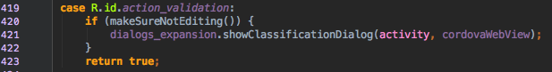

**[ 검수 매니지먼트 메소드 추가 ]**

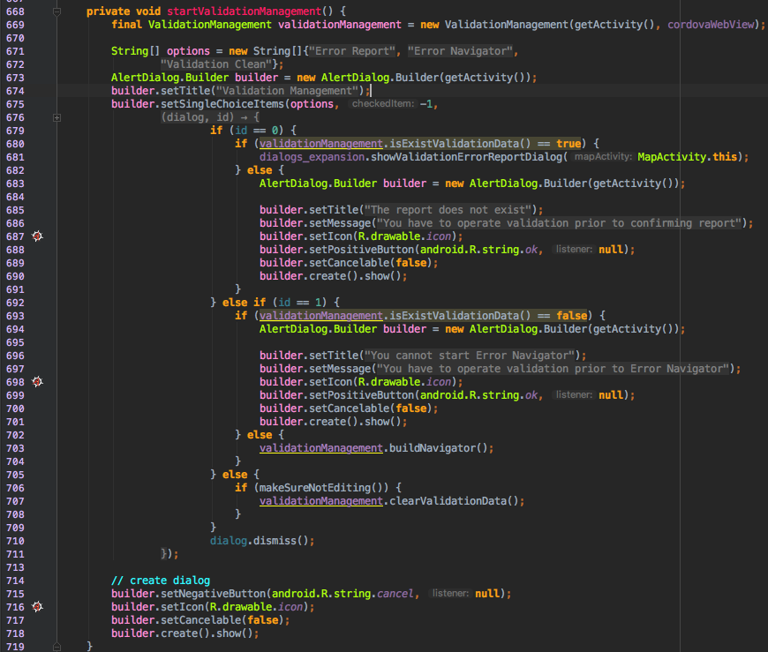

**2. 레이어**

* **GeoServer의 레이어와 아비터에 저장된 레이어를 관리한다.**

**2.1 JavaClass**

**2.1.1 BaseLayers**

* **구조**



* **설명 :** 분류, 레이어 선택, 세부 옵션 설정 등 검수와 관련된 다이얼로그이다.

|  |
| --- |
| **BaseLayers** |
| Base Layer 변경 클래스 |
| **BingMap** |
| BingMap 객체 클래스 |

**2.1.2 ListAdapter**

* **구조**



* **설명 :** 분류, 레이어 선택, 세부 옵션 설정 등 검수와 관련된 다이얼로그이다.

|  |
| --- |
| **NewOverLayList** |
| 다중 레이어 표시를 가능하게 하는 클래스 |

**2.2 JavaScript**

**2.2.1 Layers**

* **구조**



* **스크립트 정의**

|  |
| --- |
| **BaseLayers.js** |
| Base 레이어 선택 및 변경 과 관련된 스크립트 |
| **ImageLayers.js** |
| 이미지 추가, 삭제, 변경과 관련된 스크립트 |

**2.2.2 Loaders**

* **구조**



* **스크립트 정의**

|  |
| --- |
| **LayerLoader.js** |
| 저장된 레이어 불러오기와 관련된 스크립트 |

**2.3 기존 코드 수정**

* **MapActivity**

**[ 베이스 레이어 선택 추가 ]**

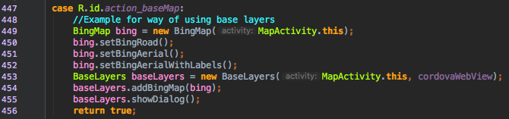

**3. 이미지**

* **AOI 및 지도 이미지 관련 기능 모듈을 추가하여 모바일 아비터에서 캡쳐, 지도 선택 등의 기능을 수행할 수 있다.**

**3.1 JavaClass**

**3.1.1 BaseClasses**

* **구조**



* **설명 :** 분류, 레이어 선택, 세부 옵션 설정 등 검수와 관련된 다이얼로그이다.

|  |
| --- |
| **Image** |
| 이름, 경로 및 경계값 등을 포함하는 이미지 객체 클래스 |

**3.1.2 Capture**

* **구조**



* **설명 :** 현재 화면을 캡처하기 위한 클래스이다.

|  |
| --- |
| **Capture** |
| 화면 캡쳐 클래스 |

**3.1.3 Dialog**

* **구조**

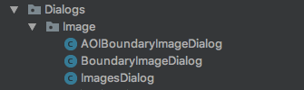

* **설명 :** 경계값, AOI 등 이미지와 관련된 다이얼로그이다.

|  |
| --- |
| **Dialog > Image > AOIBoundaryImageDialog** |
| AOI 이미지 삽입 다이얼로그 |
| **Dialog > Image > BoundaryImageDialog** |
| 경계값 설정 이미지 삽입 다이얼로그 |
| **Dialog > Image > ImagesDialog** |
| 이미지 (갤러리 연동 및 리스트 관리) 다이얼로그 |

**3.1.4 ListAdapter**

* **구조**



* **설명 :** 이미지 레이어 리스트 어댑터이다.

|  |
| --- |
| **ImageList** |
| 이미지 (갤러리 연동 및 리스트 관리) 다이얼로그 |

**3.2 Layout**

* **설명 :** 이미지 다이얼로그 및 투명도 조절의 레이아웃을 구성한다.

|  |
| --- |
| **image_opacity_seek_bar.xml** |
| 이미지 투명도 조절 바 레이아웃 |
| **image_dialog.xml** |
| 이미지 다이얼로그 |
| **image_list_item.xml** |
| 이미지 리스트 레이아웃 |

**3.3 기존 코드 수정**

* **MapActivity**

**[ 이미지 레이어 호출 추가 ]**

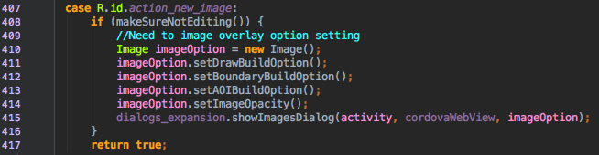

**[ 캡쳐 호출 추가 ]**

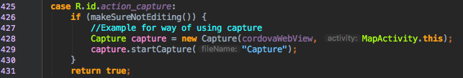

**4. 검색**

* **검색모듈을 추가하여 좌표 및 주소검색을 진행할 수 있다.**

**4.1 JavaClass**

**4.1.1 Dialog**

* **구조**



* **설명 :** 좌표, 주소로 검색기능을 한다.

|  |
| --- |
| **Dialog > AddressSearchDialog** |
| 주소 검색 다이얼로그 |
| **Dialog > CoordinateSearchDialog** |
| 좌표 검색 다이얼로그 |

**4.1.2 ListAdapter**

* **구조**



* **설명 :** 주소 검색 리스트 어댑터이다.

|  |
| --- |
| **AddressSearchListAdapter** |
| 주소 검색 어댑터 |

**4.2 Layout**

* **설명 :** 좌표, 주소 검색 다이얼로그 및 결과레이아웃을 구성한다.

|  |
| --- |
| **address_search_dialog.xml** |
| 주소 검색 다이얼로그 레이아웃 |
| **address_search_result_item.xml** |
| 주소 검색 결과 리스트 레이아웃 |
| **aoi_image_dialog.xml** |
| 관심지역 이미지 다이얼로그 레이아웃 |
| **coordinates_search_dialog.xml** |
| 좌표값 검색 다이얼로그 레이아웃 |

**4.3 기존 코드 수정**

* **MapActivity**

**[ 검색 호출 추가 ]**



**[ 검색 메소드 추가 ]**

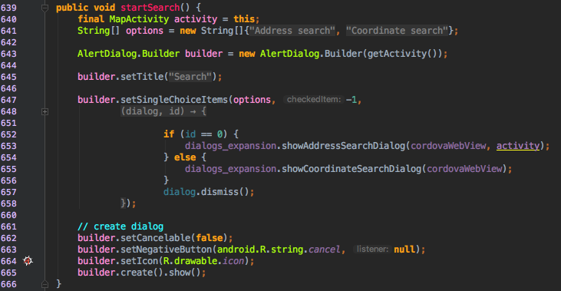

**5. 언어지원**

* **다중언어를 지원할 수 있게 한다.**

**5.1 JavaClass**

**5.1.1 Dialog**

* **구조**



* **설명 :** 언어를 선택하는 다이얼로그이다.

|  |
| --- |
| **Dialog > MultiLanguageDialog** |
| 다중 언어 선택 다이얼로그 |

**5.2 Values**

**5.2.1 String**

* **개요 :** 언어 선택시 해당 기능과 용어를 각국 언어로 지정하여 여러 언어를

지원할 수 있는 String 값들을 분류하였다 .

* **지원 언어 :** 한국어, 영어, 스페인어, 포르투갈어
* **구성**

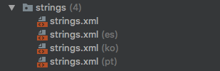

**5.3 기존 코드 수정**

* **MapActivity**

**[ 언어 선택 다이얼로그 추가 ]**

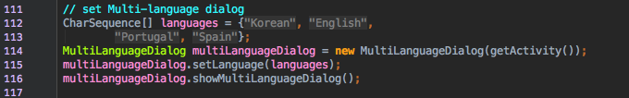

**6. 기타**

* **기타 전체 흐름에 필요한 기능들을 수행한다.**

**6.1 ArbiterDialogs_Expansion**

**6.1.1 ArbiterDialogs_Expansion**

* **구조**



* **설명 :** 다이얼로그를 관리한다.

|  |
| --- |
| **ArbiterDialogs_Expansion** |
| 다이얼로그를 관리하는 매니저 클래스 |

**6.1.2 Theme**

* **개요 :** Dialog의 기본 틀 테마를 설정한다.
* **구성**



**6.2 JSInterface**

* **구조**



* **설명 :** JavaScript와 안드로이드를 연결한다.

|  |
| --- |
| **JSInterface** |
| JavaScript에서 안드로이드 호출을 가능하게하는 클래스 |

**6.3 Map_Expansion**

* **구조**



* **설명 :** 웹뷰와 관련된 데이터 처리를 위한 패키지이다.

|  |
| --- |
| **Map_Expansion** |
| 웹뷰 상 데이터 처리를 위한 JavaScript URL 호출 클래스 |

**6.4 JavaScript**

**6.4.1**

* **Arbiter > Schemas > SchemaDownloaderHelper.js**

**[ 레이어 이름은 같지만 저장소가 다른 경우를 처리하기위한 수정 ]**

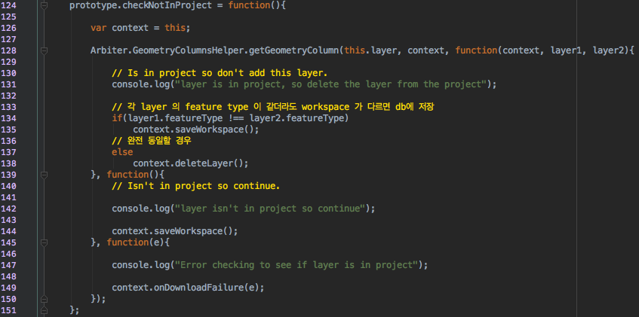

**6.4.2**

* **main.html**

**[ 레이어 이름은 같지만 저장소가 다른 경우를 처리하기위한 수정 ]**

